**Escola de Engenharia de São Carlos - USP**

**SEL – 5717 Estimação de Estado em Sistemas Elétricos de Potência**

**Prova P2 - 2 semestre de 2019**

Nome: Gabriel José Negrelli Gomes

1. (4,00) Para o sistema teste de 14 barras do IEEE, cuja topologia é apresentada na Figura 1, estime as variáveis de estado através do estimador de estado por mínimos quadrados ponderados, identificando e eliminando medidas portadoras de erros grosseiros (se existirem), considerando o sistema de medidas informado na Tabela 1. Apresentar os valores das variáveis de estado estimadas, destacando as medidas que por ventura tenham sido identificadas como portadoras de erros grosseiros, informando os respectivos resíduos normalizados.

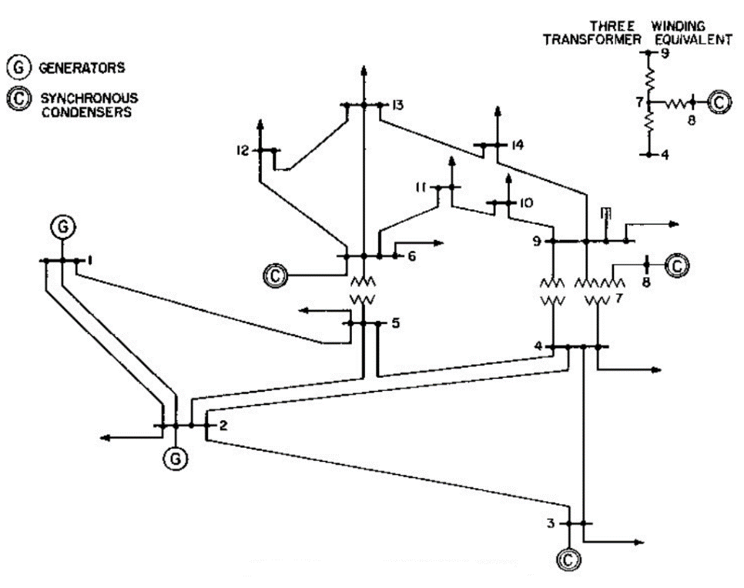

Figura 1 – Topologia do sistema de 14 barras do IEEE

**Tabela 1**

|  |  |  |
| --- | --- | --- |
| **Medidas** | **Valores (p.u.)** | **Desvio padrão** |
| **P1** | 1,723933 | 0,03 |
| **P2** | 0,183000 | 0,03 |
| **P5** | -0,076000 | 0,03 |
| **P7** | 0,000000 | 0,001 |
| **P8** | 0,000000 | 0,001 |
| **P9** | -0,295000 | 0,03 |
| **P13** | -0,135000 | 0,03 |
| **P14** | -0,149000 | 0,03 |
| **Q1** | -0,165493 | 0,03 |
| **Q2** | 0,308571 | 0,03 |
| **Q5** | -0,016000 | 0,03 |
| **Q7** | 0,000000 | 0,001 |
| **Q8** | 0,176235 | 0,03 |
| **Q9** | -0,166000 | 0,03 |
| **Q13** | -0,058000 | 0,03 |
| **Q14** | -0,050000 | 0,03 |
| **P1-2** | 1,568829 | 0,03 |
| **P2-3** | 0,732376 | 0,03 |
| **P3-4** | -0,232857 | 0,03 |
| **P4-5** | -0,611582 | 0,03 |
| **P5-6** | 0,440873 | 0,03 |
| **P6-11** | 0,073533 | 0,03 |
| **P6-12** | 0,077861 | 0,03 |
| **P6-13** | 0,177480 | 0,03 |
| **P7-8** | 0,000000 | 0,001 |
| **P7-9** | 0,280742 | 0,03 |
| **P9-10** | 0,052276 | 0,03 |
| **P9-14** | 0,094264 | 0,03 |
| **P10-11** | -0,037853 | 0,03 |
| **P12-13** | 0,016143 | 0,03 |
| **P4-2** | -0,544548 | 0,03 |
| **P5-2** | -0,406125 | 0,03 |
| **P6-5** | -0,440873 | 0,03 |
| **P7-4** | -0,280742 | 0,03 |
| **P8-7** | 0,000000 | 0,001 |
| **P9-4** | -0,160798 | 0,03 |
| **P10-9** | -0,052147 | 0,03 |
| **P11-6** | -0,072979 | 0,03 |
| **P13-6** | -0,175359 | 0,03 |
| **P14-13** | -0,055898 | 0,03 |
| **Q1-2** | -0,204043 | 0,03 |
| **Q2-3** | 0,035602 | 0,03 |
| **Q3-4** | 0,044731 | 0,03 |
| **Q4-5** | 0,158236 | 0,03 |
| **Q5-6** | 0,124707 | 0,03 |
| **Q6-11** | 0,035605 | 0,03 |
| **Q6-12** | 0,025034 | 0,03 |
| **Q6-13** | 0,072166 | 0,03 |
| **Q7-8** | -0,171630 | 0,03 |
| **Q7-9** | 0,057787 | 0,03 |
| **Q9-10** | 0,042191 | 0,03 |
| **Q9-14** | 0,036100 | 0,03 |
| **Q10-11** | -0,016151 | 0,03 |
| **Q12-13** | 0,007540 | 0,03 |
| **Q4-2** | 0,030207 | 0,03 |
| **Q5-2** | -0,020990 | 0,03 |
| **Q6-5** | -0,080495 | 0,03 |
| **Q7-4** | 0,113843 | 0,03 |
| **Q8-7** | 0,176235 | 0,03 |
| **Q9-4** | 0,017323 | 0,03 |
| **Q10-9** | -0,041849 | 0,03 |
| **Q11-6** | -0,034445 | 0,03 |
| **Q13-6** | -0,067989 | 0,03 |
| **Q14-13** | -0,016371 | 0,03 |
| **V1** | 1,020000 | 0,002 |
| **V2** | 1,045000 | 0,002 |
| **V3** | 1,010000 | 0,002 |
| **V6** | 1,070000 | 0,002 |
| **V8** | 1,090000 | 0,002 |
| **V12** | 1,055189 | 0,002 |

*Note que medidas de potência apresentam desvio padrão de 0,03 p.u., medidas de magnitude de tensão 0,002 p.u. e medidas virtuais 0,001 p.u.

1. (6,00) Para o sistema teste de 14 barras do IEEE e o conjunto de medidas analógicas apresentado na Figura 2 determine: (a) É possível estimar todas as variáveis de estado? Justifique a sua resposta com base na metodologia que foi implementada; (b) Se não for possível determine, dentre as pseudo-medidas apresentadas na Tabela 2, as necessárias para restaurar a observabilidade do sistema (analise as pseudo-medidas na sequência que estão dispostas na Tabela 2, parando quando a observabilidade tiver sido restaurada); e (c) Identifique as medidas críticas do sistema de medição apresentado na Figura 2, considerando também as pseudo-medidas que porventura tenham sido selecionadas para restauração da observabilidade no item (2.b).

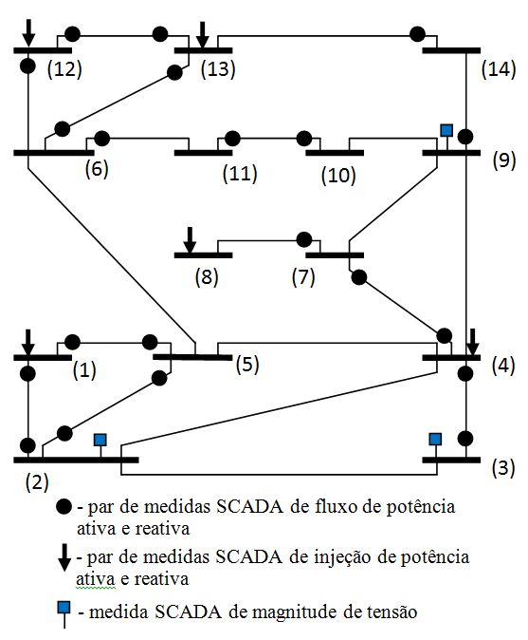

Figura 2 – IEEE 14 barras associado a um sistema de medição SCADA

Tabela 2 – Pseudo-medidas disponíveis no sistema IEEE de 14 barras ilustrado na Figura 2

|  |
| --- |
| Pseudos Medidas disponíveis |
| 1. Par de medidas de fluxo de potência da barra 10 para barra 9 |
| 1. Par de medidas de fluxo de potência da barra 14 para barra 9 |
| 1. Par de medidas de injeção de potência na barra 11 |
| 1. Par de medidas de fluxo de potência da barra 5 para barra 4 |
| 1. Par de medidas de fluxo de potência da barra 7 para barra 9 |

Respostas:

1)

Estimação inicial

Final States

V1: 1.039874 < 0.0000°

V2: 1.033863 < -4.3911°

V3: 1.008160 < -11.6400°

V4: 1.014815 < -9.0592°

V5: 1.014686 < -7.6819°

V6: 1.062784 < -13.1469°

V7: 1.059240 < -12.1697°

V8: 1.089334 < -12.1697°

V9: 1.053026 < -13.7816°

V10: 1.047857 < -13.9475°

V11: 1.051099 < -13.6938°

V12: 1.054377 < -14.0096°

V13: 1.044727 < -14.0738°

V14: 1.031115 < -14.9278°

Medida com EG:

Q5-6 = 18.82298

Eliminando medida com EG

Final States

V1: 1.037959 < 0.0000°

V2: 1.031586 < -4.4086°

V3: 1.007648 < -11.6716°

V4: 1.009222 < -9.1139°

V5: 1.010164 < -7.7281°

V6: 1.068945 < -13.0319°

V7: 1.057662 < -12.1763°

V8: 1.089009 < -12.1763°

V9: 1.052797 < -13.7548°

V10: 1.048293 < -13.9196°

V11: 1.055267 < -13.6059°

V12: 1.055081 < -13.8911°

V13: 1.049418 < -13.9695°

V14: 1.033760 < -14.8631°

Medida com EG:

V1 = 12.82918

Eliminando medida com EG

Final States

V1: 1.056543 < 0.0000°

V2: 1.044965 < -4.2479°

V3: 1.009977 < -11.3647°

V4: 1.019220 < -8.8300°

V5: 1.020791 < -7.4655°

V6: 1.069888 < -12.7256°

V7: 1.062183 < -11.8719°

V8: 1.090168 < -11.8719°

V9: 1.056420 < -13.4499°

V10: 1.051379 < -13.6069°

V11: 1.056972 < -13.2971°

V12: 1.055175 < -13.5795°

V13: 1.050320 < -13.6610°

V14: 1.035688 < -14.5397°

Medida com EG:

P1 = 12.77689

Eliminando medida com EG

Final States

V1: 1.060055 < 0.0000°

V2: 1.045014 < -4.9925°

V3: 1.010012 < -12.7352°

V4: 1.017664 < -10.3413°

V5: 1.019388 < -8.8140°

V6: 1.069998 < -14.4863°

V7: 1.061512 < -13.4474°

V8: 1.089990 < -13.4474°

V9: 1.055971 < -15.0570°

V10: 1.050968 < -15.2278°

V11: 1.056904 < -15.0089°

V12: 1.055182 < -15.3440°

V13: 1.050391 < -15.4110°

V14: 1.035468 < -16.2167°

Maior resíduo normalizado: 1.64769 OK.

2)

a. O sistem não é observável. Utilizando o método de London, verifica-se a existência de um elemento não-nulo na diagonal principal da matriz H, conforme mostrado abaixo.

[[ 1. 1. 0. 0. 0. 0. 0. 0. -1. 0. 0. 0. 0. -1. 0. 0. 0. 0. 0. 0. 0. 2. 0. 0. 0. 0.]

[ 0. 1. 0. 0. -1. 0. 0. 0. -1. 0. -1. 0. 0. 0. 0. 0. 0. 0. 0. 0. 0. 1. 1. 0. 0. 0.]

[ 0. 0. 1. 0. -1. 0. 0. -1. 0. 0. 0. 0. 0. 0. 0. 0. 0. 0. 0. 0. 0. 0. 0. 0. 0. 0.]

[ 0. 0. 0. 1. 4. 0. 0. 0. 0. -1. 0. 0. 0. 0. 0. 0. 0. 0. 0. 0. 0. 0. 0. 0. 0. 0.]

[ 0. 0. 0. 0. 1. 0. 0. 0. 0. 0. 0. 0. 0. 0. 0. 0. 0. 0. 0. 0. 0. 0. 0. 0. 0. 0.]

[ 0. 0. 0. 0. 0. 1. 0. 0. 0. 0. 0. 1. -1. 0. 0. 0. 0. -1. 0. 0. 0. 0. 0. 0. -1. -1.]

[ 0. 0. 0. 0. 0. 0. 1. 0. 0. 0. 0. 0. 0. 0. 0. 0. 0. 0. 0. 0. 0. 0. 0. -1. 0. 0.]

[ 0. 0. 0. 0. 0. 0. 0. 0. 0. 0. 0. 0. 0. 0. 0. 0. 0. 0. 0. 0. 0. 0. 0. 0. 0. 0.]

[ 0. 0. 0. 0. 0. 0. 0. 0. 0. 0. 0. 0. 0. 0. 1. 0. 0. 0. 0. 0. 0. 0. 0. 0. 0. 0.]

[ 0. 0. 0. 0. 0. 0. 0. 0. 0. 0. 0. 0. 0. 0. 0. 1. -1. 0. 0. 0. 0. 0. 0. 0. 0. 0.]

[ 0. 0. 0. 0. 0. 0. 0. 0. 0. 0. 0. 1. -1. 0. 0. -1. 1. -1. 0. 0. 0. 0. 0. 0. -1. -1.]

[ 0. 0. 0. 0. 0. 0. 0. 0. 0. 0. 0. 0. 0. 0. 0. 0. 0. 1. 1. -1. 0. 0. 0. 0. 2. -1.]

[ 0. 0. 0. 0. 0. 0. 0. 0. 0. 0. 0. -1. 1. 0. 0. 0. 0. 0. -1. 1. -1. 0. 0. 0. -1. 3.]

[ 0. 0. 0. 0. 0. 0. 0. 0. 0. 0. 0. 0. 0. 0. -1. 0. 0. 0. 0. 0. 1. 0. 0. 0. 0. -1.]]

b. Ao adicionar a pseudo-medida 4 (fluxo da barra 5 para barra 4), o sistema torna-se observável.

c. As medidas críticas do sistema com a pseudo-medida 4 adicionada são:

* P5-4
* P4
* P9-14
* P6-11